Международный открытый
Эстрадный вокальный конкурс
«Золотой петушок +»
Дистанционная форма
26- 27 февраля 2022 г
Абсолютный обладатель Гран-при конкурса «Золотой петушок +»
денежный приз 10000 рублей.
Обладатели звания Гран-при удостаиваются права участвовать в финале Всероссийского открытого детского эстрадного телевизионного конкурса «Золотой петушок»,
финал 31/03-03/04 г. Нижний Тагил 2022.

ЧЛЕНЫ ЖЮРИ
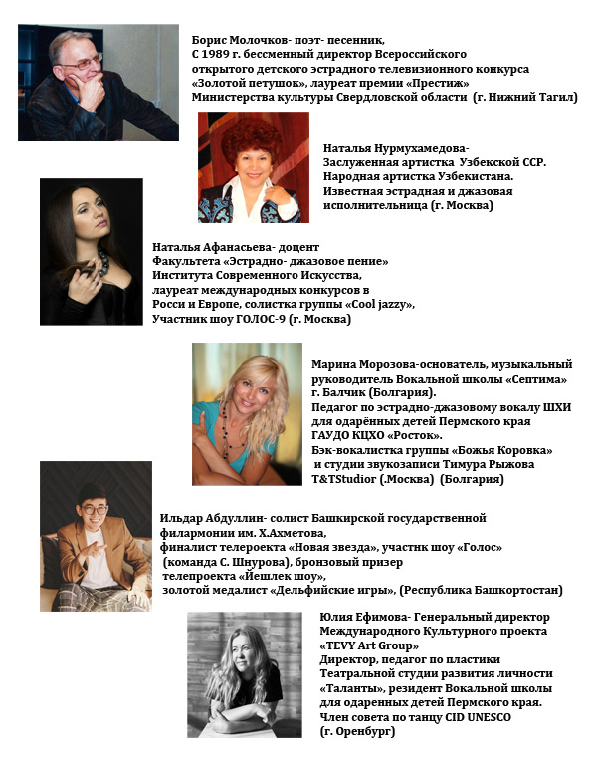

ПОРЯДОК ПРОВЕДЕНИЯ:
*Прием заявок до 19 февраля 2022 года!
*Результаты конкурса «Золотой петушок +» объявляются 26-27 февраля 2022 г. ВНИМАНИЕ!!! В дипломах не указывается дистанционный формат.
*Обладатели Гран-при получают преимущественное право стать участником финала телевизионного конкурса «Золотой петушок». Решение по составу участников финала является исключительно компетенцией оргкомитета конкурса.
Финал конкурса в г. Нижнем Тагиле 31/03-03/04 2022 год.

ТЕХНИЧЕСКИЕ ТРЕБОВАНИЯ:
- для участия в конкурсе, участники должны корректно заполнить заявку и прикрепить открытую ссылку видеозаписи выступления участника (сервисы Облако Mail.Ru, Яндекс Диск, Google Диск, Youtube).
- НЕ ПРИНИМАЮТСЯ ссылки на видео, размещенное в социальных сетях или скачанное из социальных сетей «Вконтакте», «Vimeo», «Одноклассники» и т.д..
- видео должно быть записано одним планом на протяжении всего выступления, без применения средств монтажа, наложения звука и иных технических и художественных эффектов. Качество видео, не ниже HD (720), стабильное изображение (штатив). Выступление участника должно соответствовать заявленной номинации и иметь четкие параметры начала и окончания выступления
- видео выступления участников, не соответствующие заявленным требованиям и условиям, к конкурсу, не допускаются. Присланные материалы не рецензируются и не обсуждаются с организаторами.
ФОРМА УЧАСТИЯ:
- соло
- дуэт
- трио
- ансамбли (4+ человек)
- смешанная форма
​
ВОЗРАСТНЫЕ ГРУППЫ:
- 4-6 лет
- 7-9 лет
- 10-12 лет
- 13-15 лет
- 16-18 лет
- 19+
- ПРОФИ (учащиеся средних и высших профессиональных учреждений)

НОМИНАЦИИ:
!!! Конкурсанты заявляют по одному произведению в номинации. Количество номинации не ограничено.
- «Эстрадная песня на русском языке»
- «Эстрадная песня на иностранном языке»
- «Дебют» (занятие вокалом не более 1.5 лет)
- «Jazz»
- «Мюзикл, OST»
- «Патриотическая песня»
- «Ретро-шлягер»
- «Folk»
- «Авторская песня»
- «Rock,Rock Star»
- «Мировой хит»
- «Край родной» (песни, исполняемые на национальном языке)
- Педагог

ЖЮРИ КОНКУРСА
К работе в жюри привлекаются высококвалифицированные специалисты в области эстрады и шоу, известные педагоги российских ВУЗов, вокалисты, «звезды» эстрады.
Оценка выступлений проводится в десятибалльной системе.
Критериями оценки являются профессиональные критерии, предъявляемые к исполнителям в Высших и специальных учебных заведениях России на специальностях «музыкальное искусство эстрады», «эстрадно-джазовый вокал»
с учетом возрастной категории участника.
Решение жюри является окончательным и не подлежит обжалованию.

НАГРАЖДЕНИЕ ПОБЕДИТЕЛЕЙ
Награждение победителей конкурса является компетенцией их организаторов и проводится по решению жюри регионального конкурса.
Для награждения участников учреждаются следующие звания:
- Обладатель Гран-При;
- Победитель в номинации, Лауреат I, II, III степени.
- Дипломант конкурса
- Абсолютный обладатель Гран-при 10000 рублей (присуждается одному из обладателей Гран-при не зависимо от номинации и возраста)
- Специальный приз от члена жюри Бориса Молочкова «Песня в подарок» с минусовой фонограммой.
!!! Дипломы, сертификаты, благодарственные письма руководителям высылаются в течение 10 дней после окончания конкурса.
Жюри вправе не присуждать Гран-При или призового места в номинации, а также по согласованию с оргкомитетом может учреждать дополнительные специальные призы.
​

ФИНАНСОВЫЕ УСЛОВИЯ
- Соло- 1000р. (одна номинация), 1500 р. (с комментариями жюри)
- Дуэт, трио- 1200 р. (одна номинация), 1700 ( с комментариями жюри)
- Ансамбль (от 4 человек)- 1400 р. (одна номинация), 1900 (с комментариями жюри)

Для участия в конкурсе необходимо заполнить анкету на сайте
www.zolotoypetushok.com.ru

!!! ПРИЕМ ЗАЯВОК ДО 19 февраля 2022 г.

​КОНТАКТЫ:
​E-mail: zolotoi.pet.056@yandex.ru
Адрес в Интернете: zolotoypetushok.com.ru
Контактный телефон: 8(922)897-37-08, 8(950)194-31-08
​

​

